Тема: "Задача о максимальном потоке"

1 . Задача о максимальном потоке. Алгоритм Форда-Фалкерсона
1. Краткие теоретические сведения

Орграф G=(V, E) называется взвешенным, если каждой его дуге 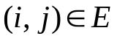приписано число 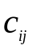, называемое весом дуги.
Сетью называется конечный связный взвешенный орграф G=(V, E) без петель, в котором выделены две вершины:
- вершина 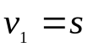, не имеющая входящих дуг и называемая источником или началом сети;
- вершина 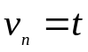, не имеющая выходящих дуг и называемая стоком или концом сети, здесь n − число вершин графа G.
Каждой дуге орграфа поставлено в соответствие некоторое неотрицательное число 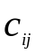, называемое пропускной способностью дуги (вес дуги). В дальнейшем предполагается, что − целые числа.
Потоком по сети G=(V, E) из источника s в сток t называется неотрицательная функция f = 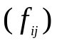, определенная на дугах сети и такая, что выполняется:
1) 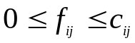 для любой дуги 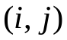;
2)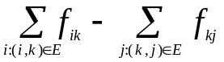=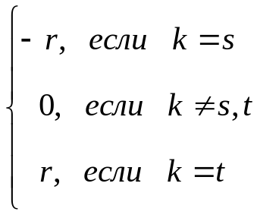
Числа 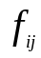 называются дуговыми потоками, а число r − величиной потока.
Первая группа неравенств означает, что дуговые потоки не могут превышать соответствующие пропускные способности дуг. Вторая группа неравенств описывает законы сохранения потока в сети и в вершинах: величина потока втекающего в сеть равна величине потока вытекающего из сети, а величина потока втекающего в любую вершину равна величине потока вытекающего из этой вершины.
Задача о максимальном потоке состоит в нахождении такого потока f = , при котором величина потока r максимальна.
Введем вспомогательные понятия. Пусть 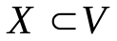, а 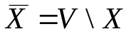. Разрезом 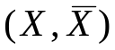сети 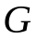 называется множество дуг 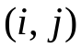 таких, что 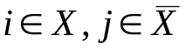 или 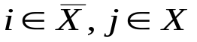. Разрез называется разделяющим источник от стока, если 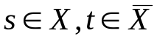.
Пропускной способностью или величиной разреза называется величина 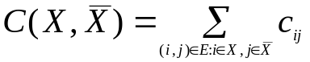.
Дуга называется насыщенной потоком f, если 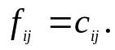
Теорема Форда-Фалкерсона.
В любой сети величина максимального потока равна пропускной способности минимального разреза.
Из этой теоремы следует, что решив задачу о максимальном потоке мы одновременно решим и задачу о минимальном разрезе.
2.Метод расстановки пометок нахождения максимального потока
Алгоритм начинает работать с произвольного потока. В качестве начального потока можно взять, очевидно, нулевой поток, который будет последовательно увеличиваться до тех пор, пока это возможно. Алгоритм заключается в систематическом поиске путей, по которым можно увеличить поток. После того, как такой путь найден, увеличивают поток по сети.
Решать задачу будем методом расстановки пометок, используя две операции:
− расстановки пометок;
− изменения потока.
В процессе работы каждая вершина графа может находиться в одном из трех состояний:
1) не помечена;
2) помечена, но не просмотрена;
3) помечена и просмотрена.
В процессе работы алгоритма каждая вершина данной сети получает метку. Метка произвольной вершины j имеет вид: 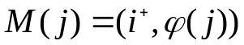 или 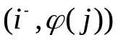, где 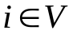, а 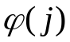– натуральное число или бесконечность. Первая часть метки указывает на то, что можно увелить поток по дуге на величину в случае «+», и уменьшить поток по дуге 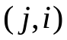 − в случае «-». Помеченная вершина считается просмотренной, если все смежные с ней вершины обработаны, т.е. сделана попытка их пометить.
Алгоритм Форда-Фалкерсона
Подготовительный этап.
Выбираем произвольный поток. В качестве начального потока можно взять нулевой поток: 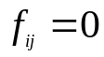 для любой дуги .
Помечаем источник s: 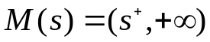 (эта метка означает, что мы пытаемся пропустить через сеть бесконечный по величине поток). Теперь источник помечен, но не просмотрен. Остальные вершины не помечены.
Этап расстановки пометок.
Выбираем произвольную помеченную и непросмотренную вершину i (например, вершину, имеющую минимальный номер) и пытаемся пометить все смежные с ней непомеченные вершины j:
все те вершины j, для которых 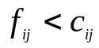, получают метку , где 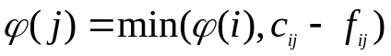; такие узлы j теперь помечены и непросмотрены;
все те вершины j, для которых 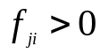, получают метку 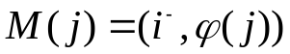, где 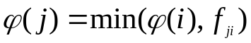; такие узлы j теперь помечены и непросмотрены.
После этой процедуры вершина i считается помеченной и просмотренной и больше не рассматривается на этом шаге даже в случае, если не все смежные с ней вершины удалось пометить.
Далее просматриваем следующую вершину, и так до тех пор, пока не пометим сток t или же пока нельзя будет больше пометить ни одной вершины, при этом сток останется не помеченным. Если сток окажется не помеченным, то процесс нахождения максимального потока в сети можно считать законченным, а если сток помечен, то переходим к следующему этапу.
Если максимальный поток найден, то все вершины, которые удалось пометить на этом этапе и вершина s образуют множество X и определяют минимальный разрез . величины . Отметим, что все дуги разреза такие,что , являются насыщенными, а по остальным дугам разреза «течет» нулевой поток.
Этап изменения потока.
Используя первую часть метки вершины, определяем путь, по которому мы пришли из вершины s в вершину t. Выделение этого пути начинаем с вершины t: если вершина t имеет метку 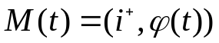, то вершина t помечена из вершины i и т.д. В результате мы получаем последовательность смежных вершин: 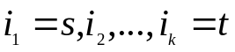. По всем дугам 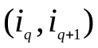 этого пути , начальная вершина которых имеет пометку «+», увеличиваем поток на величину 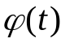, а по всем остальным дугам этого пути , начальная вершина их имеет пометку «-», уменьшаем поток на эту же величину «направление» дуги на этом пути совпадает с направлением пути. В результате − поток по сети увеличится на величину .
После изменения потока все метки вершин, кроме метки вершины s , удаляются и возвращаемся на этап расстановки пометок.
Конец работы алгоритма.
3.Пример решения задачи о максимальном потоке и минимальном разрезе

Рассмотрим конкретную задачу о нахождении максимального потока в сети.
Дана сеть G(V,E) (рис.1) с источником s и стоком t. Пропускные способности дуг указаны. Найти максимальный поток из s в t.
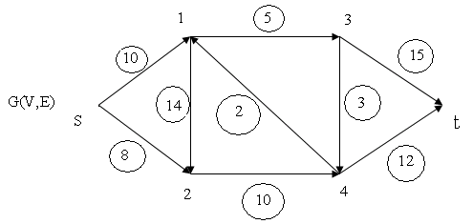
Рис.1
Решение.
Подготовительный этап.
М(s)=(s, +∞); все дуговые потоки нулевые − для любой дуги .
Вершина s помечена и не просмотрена, остальные вершины не помечены.
Этап расстановки пометок
Рассматриваем вершину s:
М(1)=(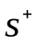,10); М(2)=(,8)
Вершина s помечена и просмотрена, вершины 1, 2 помечены и непросмотрены.
Рассматриваем вершину 1:
М(3)=(1, 5)
Вершина 1 помечена и просмотрена.
Рассматриваем вершину 2:
М(4)=(2, 8)
Вершина 2 помечена и просмотрена.
Рассматриваем вершину 3:
М(t)=(3, 5)
Помечена вершина t, переходим на следующий этап.
Этап изменения потока
=5
Путь, по которому мы пришли из вершины s в вершину t:
(,1,3, t)
Величина потока r = 5.

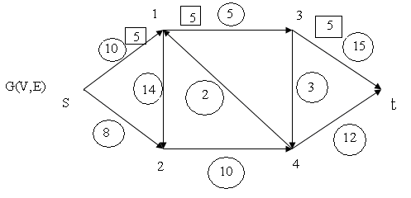
Рис.2
В прямоугольниках (рис.2) указаны дуговые потоки после этого этапа, все остальные дуговые потоки равны нулю.
Этап расстановки пометок
Рассматриваем вершину s:
М(1)=(,5); М(2)=(,8)
Вершина s помечена и просмотрена, вершины 1, 2 помечены и непросмотрены.
Рассматриваем вершину 1:
Вершину 3 из вершины 1 пометить нельзя.
Вершина 1 помечена и просмотрена.
Рассматриваем вершину 2:
М(4)=(2, 8)
Вершина 2 помечена и просмотрена.
Рассматриваем вершину 4:
М(t)=(4, 8)
Вершина 4 помечена и просмотрена. Пометили вершину t.
Этап изменения потока
=8
Путь, по которому мы пришли из вершины s в вершину t:
(,2,4, t)
Величина потока r = r+8=13.
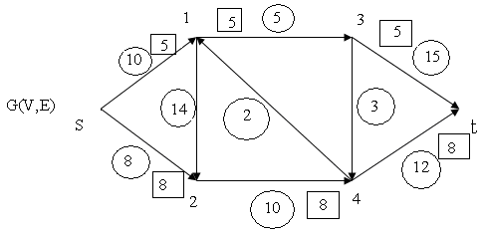
Рис.3
Дуговые потоки после этого этапа указаны на рис.3, все остальные дуговые потоки равны нулю.
Этап расстановки пометок
Рассматриваем вершину s:
М(1)=(,5)
Вершину 2 из вершины s пометить нельзя.
Вершина s помечена и просмотрена, вершина 1 помечена и непросмотрена.
Рассматриваем вершину 1.
М(2)=(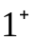,5)
Вершины 3 и 4 из вершины 1 пометить нельзя.
Вершина 1 помечена и просмотрена, вершина 2 помечена и непросмотрена.
Рассматриваем вершину 2.
М(4)=(2, 2)
Вершина 2 помечена и просмотрена, вершина 4 помечена и непросмотрена.
Рассматриваем вершину 4.
М(t)=(4, 2)
Вершину 3 из вершины 1 пометить нельзя.
Вершина 4 помечена и просмотрена. Пометили вершину t.
Этап изменения потока
=2
Путь, по которому мы пришли из вершины s в вершину t:
(, 1, 2,4, t)
Величина потока r = r+2=15.
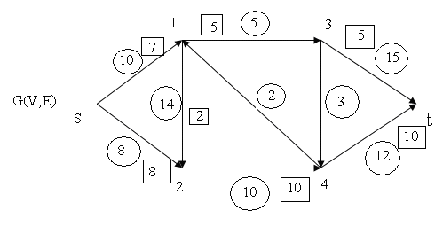
Рис.4
Дуговые потоки после этого этапа указаны на рис.4, все остальные дуговые потоки равны нулю.
Этап расстановки пометок
Рассматриваем вершину s:
М(1)=(,3)
Вершину 2 из вершины s пометить нельзя.
Вершина s помечена и просмотрена, вершина 1 помечена и непросмотрена.
Рассматриваем вершину 1.
М(2)=(, 3)
Вершины 3 и 4 из вершины 1 пометить нельзя.
Вершина 1 помечена и просмотрена, вершина 2 помечена и непросмотрена.
Рассматриваем вершину 2.
Из вершины 2 других вершин пометить не удается.
На этом этапе других вершин пометить не удалось, следовательно максимальный поток найден r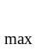=15, а минимальный разрез имеет следующий вид:
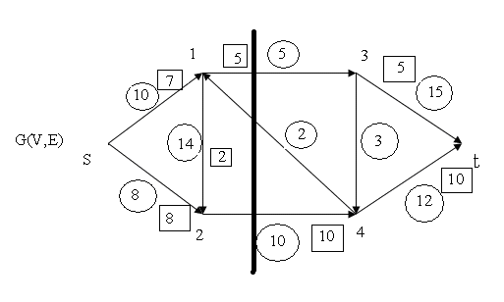
= 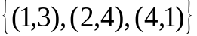

Задача о кратчайшем пути.
Пусть задана сеть G = 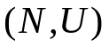 с множеством вершин N, где 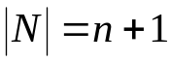, и множеством дуг U, т.е. задан ориентированный граф с n + 1 вершиной, в котором выделены две вершины – вход (нулевая вершина) и выход (вершина с номером n). Для каждой дуги (i; j) задано число 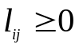, называемое длиной дуги. Длиной пути называется сумма длин дуг этого пути (если длины дуг не заданы, то длина пути определяется как число дуг пути, т.е. 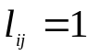). Задача о кратчайшем пути состоит в поиске минимального (кратчайшего) по длине пути из вершины с номером 0 до вершины с номером n.
В дальнейшем будем предполагать:1) сеть не имеет контуров; 2) из вершины с номером 0 можно попасть (по некоторому пути) в любую другую вершину сети, а из любой вершины сети можно попасть (по некоторому пути) в вершину с номером n; 3) нулевая вершина не имеет входящих дуг, а вершина n не имеет выходящих дуг.
Сеть G не имеет контуров, поэтому всегда можно пронумеровать вершины таким образом, что для любой дуги (i, j) имеет место соотношение: i<j. Такая нумерация вершин сети называется правильной.
Если сеть G имеет правильную нумерацию (вершин), то кратчайший путь можно найти алгоритмом 1. В процессе работы этого алгоритма каждая вершина получает метку − вершина i получает метку M(i) =(j, 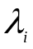 ), где первая часть метки указывает номер вершины, из которой помечена вершина i, а величина указывает длину кратчайшего пути из нулевой вершины в данную вершину.
Алгоритм 1.
Шаг 0: помечаем нулевую вершину − M(0) = (0,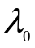), где = 0.
Шаг k, где 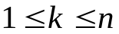: помечаем вершину с номером k меткой M(k) =(j, 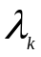), где 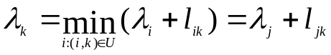(т.е. минимум в соотношении 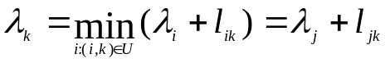 достигается на вершине j ).
Длина кратчайшего пути равна 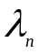. Используя первую часть метки вершины, двигаемся в обратном направлении от вершины с номером n до вершины с номером 0 и тем самым определяем путь, по которому мы пришли из вершины 0 в вершину n. В результате мы получаем последовательность вершин: 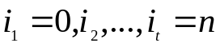. (Такой способ определения пути называется методом обратного хода.) Это и есть кратчайший путь.
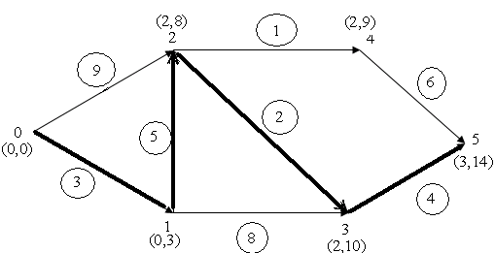
Рис. 1
На рисунке 1 приведен пример применения алгоритма 1 для определения кратчайшего пути: числа у дуг равны длинам дуг, метки вершин помещены в круглые скобки, кратчайший путь выделен жирными линиями.
Правильная нумерация вершин произвольной сети, не имеющей контуров, определяется алгоритмом 2. В процессе работы этого алгоритма каждая вершина получает метку − её номер при правильной нумерации вершин. Перед началом работы алгоритма все вершины не помечены.
Алгоритм 2.
1.Полагаем, что i = 0. Находим в сети G вершину, не имеющую входящих дуг, и присваиваем ей метку i.
2. Если i = n, то правильная нумерация вершин найдена, заменяем исходную нумерацию вершин правильной − конец работы алгоритма.
В противном случае полагаем i = i + 1.
3. Находим в сети G любую вершину, которая не имеет входящих дуг, выходящих из помеченных вершин, и присваиваем ей метку i. Возвращаемся на шаг 2.

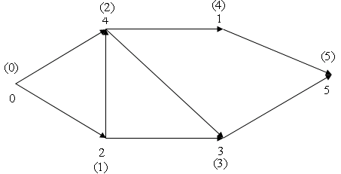
Рис. 2.
На рисунке 2 приведен пример применения алгоритма 2 для отыскания правильной нумерации вершин сети: метки вершин − номера правильной нумерации помещены в круглые скобки.
Следующий алгоритм дает возможность определить кратчайший путь в общем случае − при произвольной нумерации вершин. В процессе работы этого алгоритма каждая вершина получает метку − вершина i получает метку M(i) =(j, ), где первая часть метки указывает номер вершины, из которой помечена вершина i, а величина указывает длину некоторого пути из нулевой вершины в данную вершину. После завершения работы алгоритма величина будет равна длине кратчайшего пути из нулевой вершины в данную вершину.
Алгоритм 3 (алгоритм Дейкстры).
Шаг 0. Полагаем, что множество вершин Q − это пустое множество. Помечаем нулевую вершину: M(0) = (0,), где = 0, т.е. M(0) = (0,0). Заносим нулевую вершину в множество Q. Все остальные вершины получают метку − M(i) =(0, ), т.е. 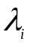= (это означает, что вершина i помечена из вершины 0 и, предположительно, находится от нее на бесконечном расстоянии).
Шаг 1. Для каждой вершины k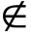Q вычисляем величину 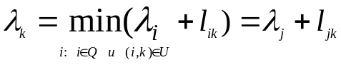 (минимум берется по всем вершинам i таким, что iQ и в сети имеется дуга (i,k), и этот минимум достигается на вершине j). Среди всех таких вершин k выбираем ту, которая имеет минимальную величину 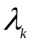, помечаем ее − M(k) =(j, ) и заносим в множество Q.
Подобную процедуру повторяем до тех пор, пока не будет помечена вершина n.
Длина кратчайшего пути равна . Используя первую часть метки вершины, находим сам кратчайший путь методом обратного хода.
Конец работы алгоритма.

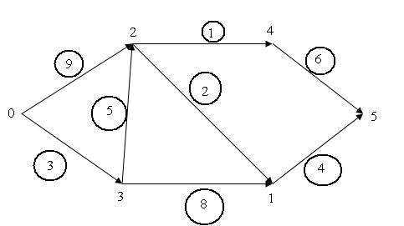
Рис.3.
Применим алгоритм Дейкстры к графу на рис. 3, числа в кружочках равны длинам дуг.
Шаг 0.
M(0) = (0,0),
M(i) =(0, ) для i = 1,2,…,n
Q = {0}

Шаг 1.
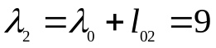; 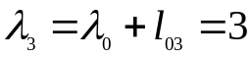;
M(3) =(0, 3)
Q = {0, 3}
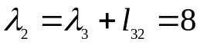; 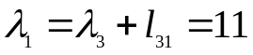;
M(2) =(3, 8);
Q = {0, 3, 2}
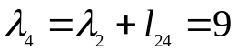; 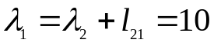;
Q = {0, 3, 2, 4}
; 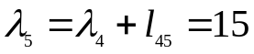;
Q = {0, 3, 2, 4, 1}
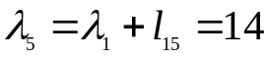;
Q = {0, 3, 2, 4, 1, 5}
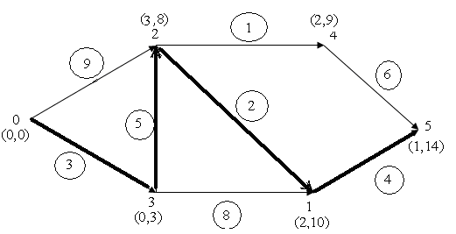
Рис.4
На рисунке 4 приведен пример применения алгоритма 1 для определения кратчайшего пути: числа у дуг равны длинам дуг, метки вершин помещены в круглые скобки, кратчайший путь выделен жирными линиями.

